Pressinformation 2016-09-21

# Arcona bygger om och till Katedralskolan i centrala Uppsala

**Arcona har fått i uppdrag att bygga om och till Katedralskolan i centrala Uppsala. Projektet genomförs som en totalentreprenad i samverkan som delas in i två etapper och skall vara fullt färdigt till höstterminen 2019.**

Katedralskolan är en gymnasieskola i centrala Uppsala för totalt 1.090 elever. Byggnaden på 16.500 kvadratmeter skall få en total inre ombyggnad där alla installationer byts ut. Nya ytskikt samt en tillgänglighetsanpassning skall också göras. Den totala volymen på kontraktet uppskattas till ca 240Mkr och under hösten ska Arcona projektera och kalkylera fram ett riktpris. Produktionsstart väntas sedan i början av 2017.

Målet med detta projekt är att skapa en modern skola med ett yteffektivt lokalutnyttjande och ett starkt bevarande av skolans speciella karaktär. Elevernas lärande skall stå i fokus. Genom nya upplevelser, insikter och vänner ska Katedralskolan både som begrepp, verksamhet och byggnad bidra till att eleverna öppnas för större sammanhang. När du kliver in i huset ska du känna kontakt med historien och traditionerna och samtidigt förstå att här får du en utbildning av högsta kvalitet.

Katedralskolan byggs om med mål om att främja den långsiktiga förvaltningen och vid val av system och tekniska lösningar skall väljas de som främjar en effektiv energi- och resursanvändning.

*”Vi är mycket glada att Skolfastigheter Uppsala har valt Arcona som entreprenörer för omdaningen av Katedralskolan. Vi tar till oss utmaningen med stor glädje, respekt och ödmjukhet och ser uppdraget som ett kvitto på vår styrka i att genomföra komplexa projekt i samverkan med svåra logistiska förutsättningar”* säger Stefan Mårtensson, affärschef Arcona.

**För mer information:**Stefan Mårtensson, tel 018-16 79 80, e-post: [stefan.martensson@arcona.se](mailto:stefan.martensson@arcona.se)   
Niklas Jacobson, tel. 018-727 44 88, e-post: [niclas.jacobson@skolfastigheter.se](mailto:niclas.jacobson@skolfastigheter.se)

# Om Arcona:

***Arcona*** *bygger och utvecklar fastigheter i Stockholm och Uppsala och är sedan årsskiftet 2013/14 en del av Veidekke-koncernen.*

***Arcona Lean Construction*** *genomför byggentreprenader i nära samverkan med kunder och leverantörer. Metoden Lean Construction säkerställer effektivitet och kvalitet. Med tidig samverkan och långsiktiga relationer läggs fokus på maximalt kundvärde.*

***Arcona Concept*** *erbjuder konsulttjänster och genomför egen-regiprojekt från idé till slutförsäljning inom fastighetsutveckling av kommersiella lokaler och bostäder.*

***BSK Arkitekter*** *och* ***Exengo Installationskonsult*** *ingår som strategiska resurser i koncernen.*

*2015 omsatte Arconakoncernen drygt 1,4 miljard SEK.*

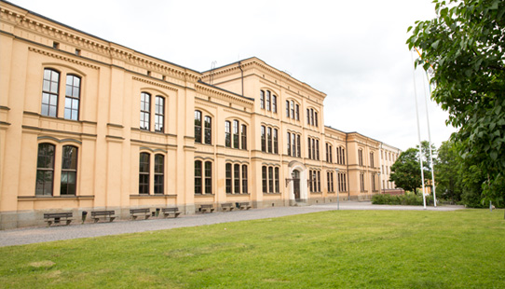

Källa: [www.skolfastigheter.uppsala.se](http://www.skolfastigheter.uppsala.se)

